Муниципальное автономное дошкольное образовательное учреждение

«Детский сад № 58»

**Конспект**

**«Быть здоровым – хорошо!»**

**Цель**: Развитие познавательных интересов детей, расширение опыта ориентировки в окружающем, восприятия, внимания, памяти, наблюдательности, способности анализировать, делать простейшие обобщения. Воспитывать стремление вести здоровый образ жизни.

**Ход:**

**Воспитатель**: Здравствуйте дети. Сегодня утром я встретила по дороге в детский сад нашу знакомую куклу Таню. Но что-то с ней сегодня не так. Какая-то она грустная, шея замотана шарфом, кашляет и плачет. Как вы думаете, что с ней случилось?

**Дети:** Она заболела.

**Воспитатель:** Действительно, Танечка простудилась, она не здорова. Давайте Тане расскажем, что нужно делать, что бы не болеть и поэтому предлагаю отправиться в путешествие в страну Здоровья. А мы отправимся на воздушном шаре.

**Воспитатель:** За морями, за лесами есть чудесная страна. Страною Здоровья зовется она!

**(**обращаем в внимание детей на воздушный шарик)

. Ребята, что -то наш шарик очень маленький нам надо его надуть.

**Дыхательная гимнастика:**«**Мой воздушный шарик».**

 Каждый день я шарик дую.

Над дыханием колдую.

Шарик я надуть стремлюсь.

И сильнее становлюсь.

**Воспитатель**: Ну что же наш шарик готов к путешествию.

Ну вот мы и прилетели, на нашем воздушном шаре. Посмотрите ребята, какой чудесный лес в стране Здоровья. Здравствуй лес, чудесный лес, полон сказок и чудес, что в глуши твоей таится, что с деревьями творится, все открой не утаи, ты же видишь это мы.

Ребята, посмотрите, какое необычное дерево, что на нем растет?

**Ответы детей:**

Зубные щетки, паста, расчески, мыло, полотенце, зеркало.

(Рассматривают рассказывают кукле для чего нужны эти предметы).

А давайте поиграем с вами в игру «Умывалочка»

–       Мы намыливаем ручки                                 *Намыливаем руки*.

–       Раз, два, три. Раз, два, три.                              *Хлопаем в ладоши*.

–       А над ручками, как тучки                             *Руки вверх*.

–       Пузыри, пузыри.                                     *Прыжки на двух*

–      *ногах, руки на поясе.*

**Воспитатель:** Молодцы, ребята. Мы зарядились бодростью, и теперь сможем продолжать путешествие.

Для того, чтобы быть здоровым, нужно не только умываться, чистить зубы, делать зарядку, заниматься спортом, соблюдать режим дня, но и кушать овощи и фрукты, в которых содержатся витамины.

Что можно приготовить из овощей и фруктов?

**Дети:** ответы детей.

**Воспитатель:** Только вот беда, все овощи и фрукты перепутались. Давайте разложим их по разным тарелкам, чтобы из овощей приготовить салат, а из фруктов – вкусный компот.

(Дети раскладывают овощи и фрукты).

**Воспитатель:** Ребята, какие вы молодцы! Теперь кукла Таня знает, что нужно делать, чтобы быть здоровым и не болеть**,** ну а нам пора возвращаться в детский сад. Беритесь за веревочку воздушного шара и полетели.

Вот мы и вернулись в детский сад. Вам понравилось путешествие?

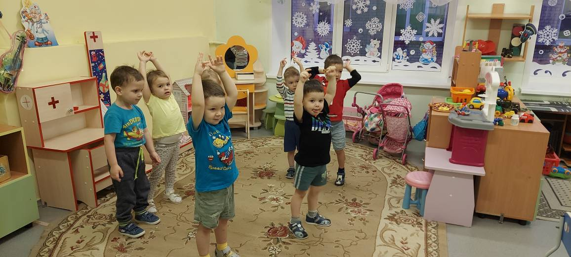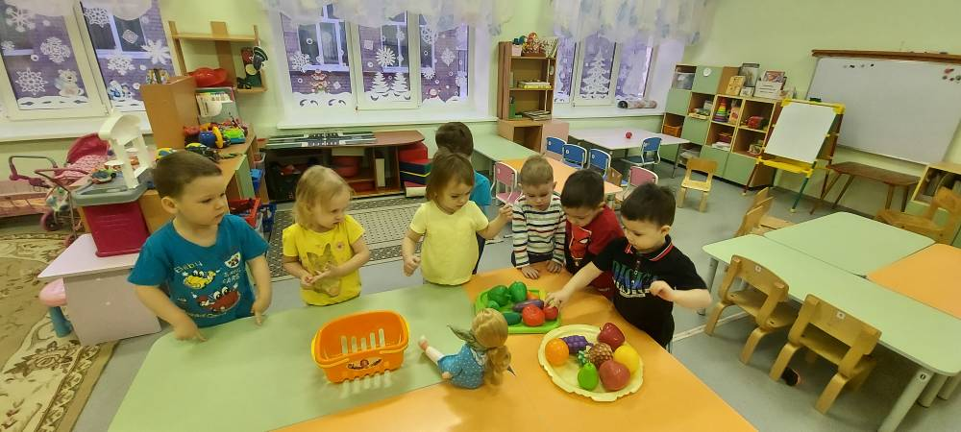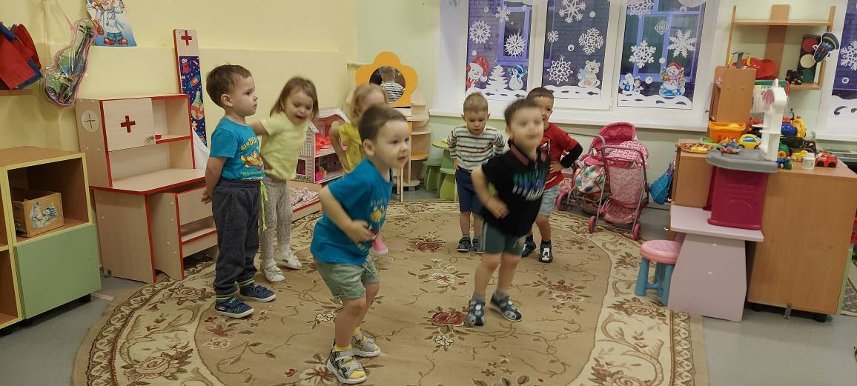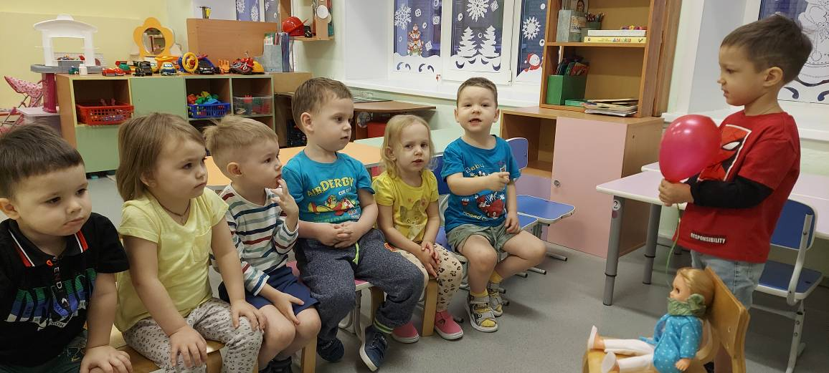Ответы детей.

